DT Myelomskelett (891000)

Syfte
Metodbeskrivning för DT-undersökning i NU-sjukvården.

Förändringar sedan föregående version
Inga förändringar.

Inför undersökningen
Indikation | Myelomförändringar. Om DT thorax/buk eller MR helrygg nyligen utförts kompletteras dessa i stället med slätröntgen av extremiteter och skalle.
Förberedelser | Inga.
PO kontrast/dryck | Ingen.
IV kontrast | Ingen.
Strålskydd | Kvinnor mellan 15-50 år ska tillfrågas om eventuell graviditet.  För övriga strålskyddsregler se kapitel 4.2 och 5.2 i  Strålskydd vid undersökningar och behandlingar med röntgenstrålning.
Patientposition | - Ryggläge.  - Fötterna mot gantryt.  - Huvudstöd i lägsta läget.  - Armarna utsträckta på magen, händerna vilande på kudde och handlederna sammanhållna med stasband. Eller stoppa in armarna i ett örngott.
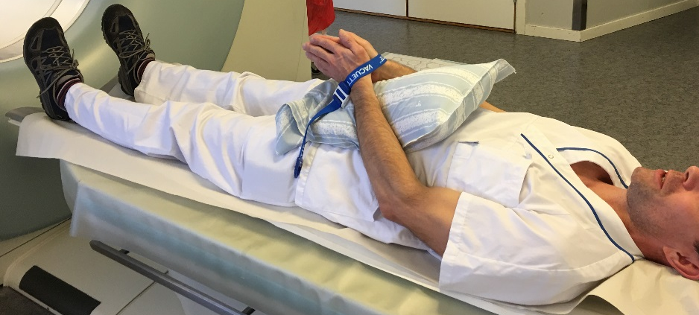

Bildtagning
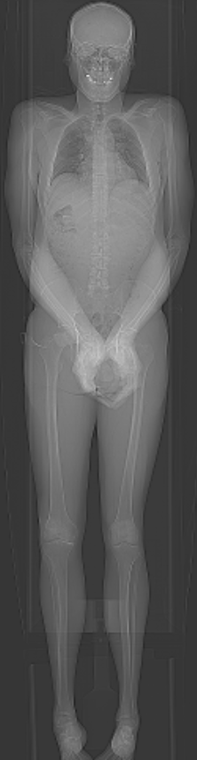
1
1

Bild/serie | Inställning
Scout | Skalltak – fotleder (eller så långt det går om patienten är för lång).
- Helkropp K- (lågdos) | Skalltak – fotleder.  Patienten ska andas in och hålla andan.

Segmentering och reformatering
Projektion | Inställning
AX helkropp | Skalltak – fotlederna.
COR överkropp | Skalltak – trochanter minor.
COR underkropp | Crista iliaca – fotlederna.
SAG helrygg | C1 – coccyx. Skall omfatta hela kotorna, kotutskotten och sacrum.

Arkivering
Bild/serie | Projektion | Snitt/ink. | Kernel (Siemens/GE/Toshiba) | Fönster | Arkiv
- Helkropp K-
(lågdos) | AX | 0,6/0,6 | Br64/Bone/FC30 | C500 W3000 | PACS/  Syngo.via
helrygg | SAG | 3/3 | Br64/Bone/FC30 | C500 W3000 | PACS
överkropp | COR | 3/3 | Br64/Bone/FC30 | C500 W3000 | PACS
underkropp | COR | 3/3 | Br64/Bone/FC30 | C500 W3000 | PACS
Scout | - | - | - | - | PACS
Dosrapport | - | - | - | - | PACS

Hängning PACS
Layout 1 | Helkropp K-  AX | Helrygg  SAG |  | Överkropp  COR | Underkropp  COR

